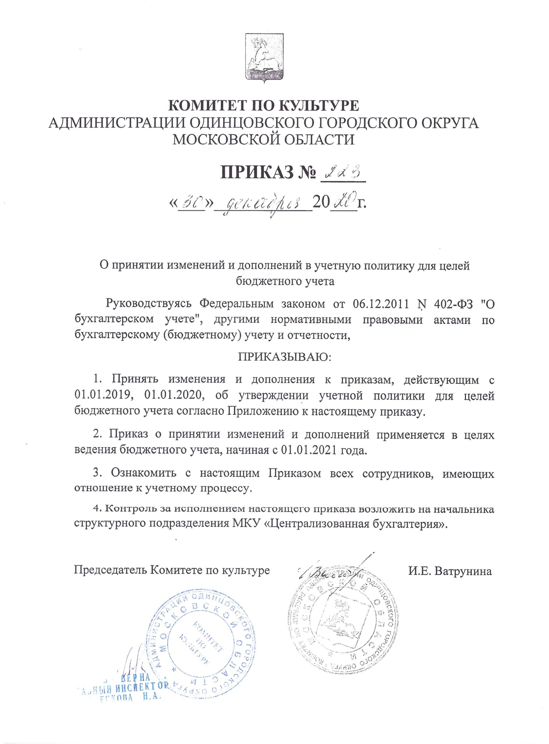

ИЗМЕНЕНИЯ И ДОПОЛНЕНИЯ К УчетнОЙ политикЕ для целей бюджетного учета
Комитет по культуре Администрации Одинцовского городского округа Московской области
Общие положения
Нормативные документы
Дополнить перечень нормативных документов для формирования полной и достоверной информации о финансовом, имущественном положении и финансовых результатах деятельности учреждения (далее – Учреждение) с учетом требований и принципов, изложенных в перечне:
Приказ Минфина России от 15.11.2019 N 181н «Об утверждении федерального стандарта
бухгалтерского учета государственных финансов «Нематериальные активы» (далее – СГС
«Нематериальные активы»)
Приказ Минфина России от 15.11.2019 N 184н «Об утверждении федерального стандарта
бухгалтерского учета государственных финансов «Выплаты персоналу» (далее – СГС
«Выплаты персоналу»)
   Приказ Минфина России от 15.11.2019 N 182н «Об утверждении федерального стандарта
бухгалтерского учета государственных финансов «Затраты по заимствованиям» (далее –
СГС «Затраты по заимствованиям»)
Приказ Минфина России от 30.06.2020 N 129н «Об утверждении федерального стандарта
бухгалтерского учета государственных финансов «Финансовые инструменты» (далее – СГС
«Финансовые инструменты»)
Приказ Минфина России от 30.12.2017 N 277н «Об утверждении федерального стандарта
бухгалтерского учета для организаций государственного сектора «Информация о
связанных сторонах» (далее – СГС «Информация о связанных сторонах»)
Приказ Минфина России от 15.11.2019 N 183н «Об утверждении федерального стандарта
бухгалтерского учета государственных финансов «Совместная деятельность» (далее – СГС
«Совместная деятельность»)
Формирование рабочего Плана счетов
Рабочий план счетов бухгалтерского учета - систематизированный перечень
счетов бухгалтерского учета формируется на основании Единого Плана счетов
бухгалтерского учета. Рабочий план счетов бухгалтерского учета с детализацией установлен
Приложением № 1 к Учетной политике.
Финансовая отчетность
Формы ежемесячной, квартальной, годовой финансовой отчетности учреждения подписываются Руководителем учреждения и Начальником структурного подразделения МКУ «Централизованная бухгалтерия» .
Особенности проведения инвентаризации перед годовой отчетностью.
Дополнить раздел абзацем:
Инвентаризация в учреждении проводится в соответствии с Методическими указаниями по
инвентаризации имущества и финансовых обязательств, утвержденными Приказом Минфина
России от 13.06.1995 № 49.
Для проведения инвентаризации приказом Директора по форме ИНВ-22 (Постановление
Госкомстата РФ от 18.08.1998 N 88) создается инвентаризационная комиссия. Приказы о
проведении инвентаризации подлежат регистрации в журнале учета контроля за выполнением
приказов (постановлений, распоряжений) о проведении инвентаризации - журнал ИНВ-23
(Постановление Госкомстата РФ от 18.08.1998 N 88).
По результатам инвентаризации председатель инвентаризационной комиссии
подготавливает руководителю учреждения предложения:
-по отнесению недостач имущества, а также имущества, пришедшего в негодность, на
счет виновных лиц либо их списанию (п. 51 Инструкции 157н);
-по оприходованию излишков;
-по урегулированию расхождений фактического наличия материальных ценностей с
данными бухгалтерского учета при пересортице путем проведения взаимного зачета
излишков и недостач, возникших в ее результате.
По списанию сомнительной (нереальной к взысканию) дебиторской и
невостребованной кредиторской задолженности – на основании проведенной
инвентаризации расчетов с приложением:
- Инвентаризационной описи расчетов с покупателями, поставщиками и
- прочими дебиторами, и кредиторами (ф. 0504089) или
- Инвентаризационной описи расчетов по поступлениям (ф. 0504091)
По результатам инвентаризации Руководитель Учреждения издает Приказ.
Нематериальные активы.
Добавить информацию в раздел:
К нематериальным активам Учреждением могут быть отнесены охраняемые результаты
интеллектуальной деятельности и средства индивидуализации, поименованные в ст. 1225 ГК РФ
(Часть 4) при удовлетворении условиям СГС «Нематериальные активы»
Документы аналитического учета, принятия к учету и списания нематериальных активов
аналогичны таковым для основных средств.
Каждому инвентарному объекту нематериальных активов присваивается уникальный
инвентарный номер.
Нематериальные активы, по которым невозможно надежно определить срок полезного
использования, считать нематериальными активами с неопределенным сроком полезного
использования.
Неисключительные права на НМА со сроком службы 12 месяцев и менее не учитывать за балансом. на основании пунктов 151.2, 332, 333 Инструкции к Единому плану счетов № 157н, пункта 6 СГС «Нематериальные активы».
Основные средства.
Материально-производственные запасы.
Дополнить раздел:
Маски, перчатки учитывать в качестве материальных запасов.
Расчеты с дебиторами
Уточнение формулировки:
начисление фактического дохода текущего года по субсидиям учреждений осуществлять на основании извещения (ф. 0504805);
Добавить раздел: Расчеты по обязательствам
Взаимозачет встречных однородных требований (при наличии дебиторской задолженности по одному договору и кредиторской задолженности по другому договору, заключенным с одним поставщиком) производится с согласия поставщика (исполнителя), полученного в письменной форме. В аналогичном порядке производится зачет обязательств из величины перечисленного Учреждению обеспечения.

